医疗器械临床试验

SAE递交说明

尊敬的研究者/申办者/CRO：

以下是我院伦理委员会的医疗器械临床试验SAE 递交说明，从2023.11.13开始实施。

请遵照执行，谢谢。

一、本院发生的SAE递交说明
- 递交时限：研究者应当在获知严重不良事件后 24 小时内，向本伦理委员会报告
- 递交文件类别：纸质版一份和电子版一份，两者完全对应（除了递交信）。
- 递交的本院SAE报告纸质版文件材料为（包含但不限于）：
- 递交信（已本院PI或者课题负责人的名义递交，已签字，格式可参见模板）
- SAE报告（已签字）。递交我中心的SAE，建议使用我院的SAE/SUSAR 报告表模板，如果不使用我院的模板，需要包含我院模板中的相关内容。
- 递交的本院SAE报告电子版资料要通过CTMS系统上传（签字盖章的文件需要扫描签字盖章的文件，上传签字盖章的文件）。
上传的网址为：
http://124.127.115.4:9001/ctms（外网）http://172.16.254.42:8080/ctms（内网）
本院SAE需要上传的电子版文件资料为：
- SAE报告（已签字）；
- 表格1本院SAE报告登记表
- 电子版上传后，请及时递交对应的纸质版资料，递交纸质版时会对电子版资料和纸质版资料进行形式审查
电子版和纸质版形式审查均通过后（缺一不可），视为递交成功。

二、外院发生的SAE递交说明
- 递交途径：研究者将外院SAE等安全性信息汇总、审阅并签字后，及时递交本院伦理委员会。
- 纸质版一份和电子版一份，两者完全对应（除了递交信）。
- 递交的外院SAE报告纸质版文件材料为（包含但不限于）。递交的纸质版文件资料装订后，请用档案盒装好（装订参见图片1，档案盒的类型参见最后一页图片2，盒子脊背见图片3和图片4）：
- 递交信（已本院PI或者课题负责人的名义递交，已签字，格式可参见模板）
- SAE报告（已签字），
- 表格2（外院SAE等安全性信息登记表）2份；
- 递交的外院SAE报告电子版资料要通过CTMS系统上传。
上传的网址为：http://124.127.115.4:9001/ctms（外网）http://172.16.254.42:8080/ctms（内网）
外院SAE需要上传的电子版文件资料为：
- SAE报告（已签字），
- 表格2（外院SAE等安全性信息登记表）；
- 电子版上传后，请及时递交对应的纸质版资料，当面对电子版资料和纸质版资料进行形式审查。
电子版和纸质版形式审查均通过后（缺一不可），视为递交成功。

图片1（装订）： 图片2（档案盒）：
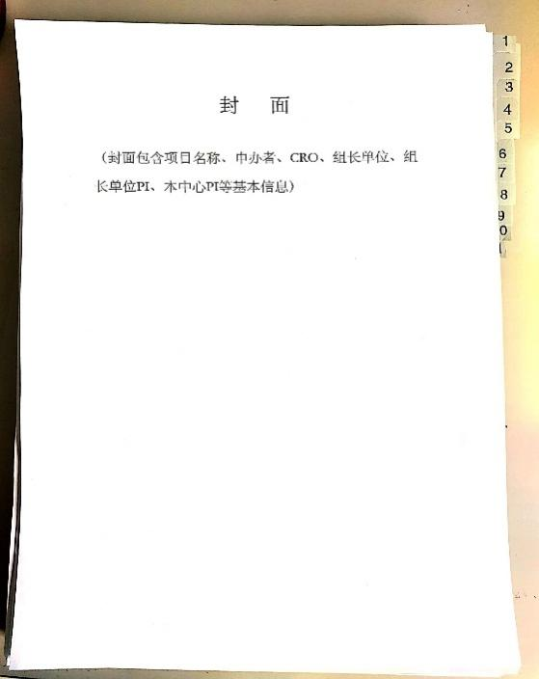
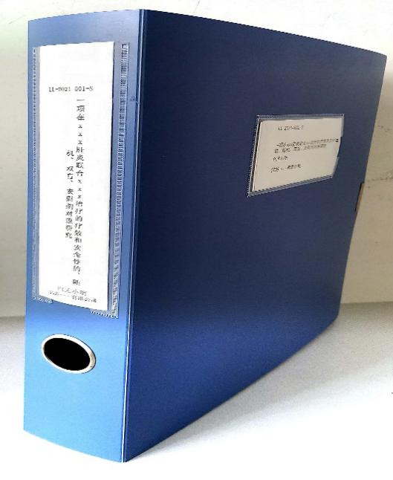

图片3（侧面脊背）： 图片4（正面标注）
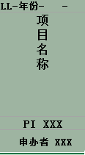

未提及或不明白事宜请咨询北京佑安医院伦理委员会（010-83997028）

首都医科大学附属北京佑安医院伦理委员会
2023年11月13日

